О внесении изменения в постановление акимата Кызылординской области от 9 сентября 2015 года № 151 "Об утверждении регламентов государственных услуг"
Утративший силу
Постановление Кызылординского областного акимата от 14 января 2016 года № 300. Зарегистрировано Департаментом юстиции Кызылординской области 19 февраля 2016 года № 5361. Утратило силу постановлением акимата Кызылординской области от 18 марта 2019 года № 1351
Сноска. Утратило силу постановлением акимата Кызылординской области от 18.03.2019 № 1351 (вводится в действие по истечении десяти календарных дней после дня первого официального опубликования).
В соответствии с Законом Республики Казахстан от 23 января 2001 года "О местном государственном управлении и самоуправлении в Республике Казахстан" акимат Кызылординской области ПОСТАНОВЛЯЕТ:
1. Внести в постановление акимата Кызылординской области от 9 сентября 2015 года № 151 "Об утверждении регламентов государственных услуг" (зарегистрировано в Реестре государственной регистрации нормативных правовых актов за № 5150, опубликовано 3 октября 2015 года в газетах "Сыр бойы" и "Кызылординские вести") следующее изменение:

регламент государственной услуги "Субсидирование на развитие племенного животноводства, повышение продуктивности и качества продукции животноводства", утвержденный указанным постановлением, изложить в редакции согласно приложению к настоящему постановлению.
2. Контроль за исполнением настоящего постановления возложить на заместителя акима Кызылординской области Кожаниязова С.С.
3. Настоящее постановление вводится в действие по истечении десяти календарных дней после дня первого официального опубликования.
Аким Кызылординской области | К. Кушербаев
Приложение к постановлению акимата Кызылординской области от "14" января 2016 года №300
Утвержден постановлением акимата Кызылординской области от "9" сентября 2015 года №151
Регламент государственной услуги "Субсидирование на развитие племенного животноводства, повышение продуктивности и качества продукции животноводства"
1. Общие положения
1. Наименование услугодателя: отделы сельского хозяйства районов, города областного значения (далее – услугодатель) и государственное учреждение "Управление сельского хозяйства Кызылординской области" (далее - управление).
Прием заявлений и выдача результатов оказания государственной услуги осуществляются через:
1) канцелярии услугодателя, местных исполнительных органов районов и городов областного значения;
2) некоммерческое акционерное общество "Государственная корпорация "Правительство для граждан" (далее – Государственная корпорация);
3) веб-портал "электронного правительства" www.e.gov.kz (далее - портал).
2. Форма оказания государственной услуги - электронная (частично автоматизированная) или бумажная.
3. Результат оказания государственной услуги – уведомление о результатах рассмотрения заявки на получение субсидий по форме согласно приложению 1 к стандарту государственной услуги "Субсидирование на развитие племенного животноводства, повышение продуктивности и качества продукции животноводства", утвержденного приказом исполняющего обязанности Министра сельского хозяйства Республики Казахстан от 6 ноября 2015 года № 3-2/980 "О внесении изменений и дополнения в некоторые приказы Министра сельского хозяйства Республики Казахстан" (зарегистрирован в Реестре государственной регистрации нормативных правовых актов за номером 12393) (далее – стандарт) (далее – уведомление о субсидировании).
При обращении через портал услугополучателю направляется результат оказания государственной услуги в "личный кабинет" в форме электронного документа, удостоверенного электронной цифровой подписью (далее - ЭЦП) уполномоченного лица услугодателя.
4. Форма предоставления результата оказания государственной услуги - электронная или бумажная.
2. Описание порядка действий структурных подразделений (работников) услугодателя в процессе оказания государственной услуги
5. Основание для начала процедуры (действия) по оказанию государственной услуги: предоставление услугополучателем услугодателю заявки по форме согласно приложению 1 к стандарту с перечнем документов согласно пункту 9 стандарта (далее – документы) либо направление запроса в форме электронного документа через портал.
6. Содержание каждой процедуры (действия), входящей в состав процесса оказания государственной услуги, длительность выполнения:
1) услугополучатель предоставляет услугодателю документы согласно пункту 9 стандарта;
2) сотрудник канцелярии услугодателя регистрирует документы, выдает услугополучателю копию заявки с отметкой о регистрации в канцелярии услугодателя с указанием даты и времени приема документов (далее – копия заявки) и предоставляет документы руководителю услугодателя (не более тридцати минут);
3) руководитель услугодателя рассматривает и направляет документы исполнителю услугодателя (не более тридцати минут);
4) исполнитель услугодателя проверяет документы на соответствие требованиям, установленным Правилами субсидирования развития племенного животноводства, повышения продуктивности и качества продукции животноводства, утвержденных приказом Министра сельского хозяйства Республики Казахстан от 19 ноября 2014 года № 3-1/600 "Об утверждении Правил субсидирования развития племенного животноводства, повышения продуктивности и качества продукции животноводства" (зарегистрирован в Реестре государственной регистрации нормативных правовых актов за номером 9987) (далее - правила), дополняет документы услугополучателя документами по направлениям субсидирования (в течение трех рабочих дней);
5) исполнитель услугодателя определяет соответствие услугополучателя соответствующему уровню производства согласно указанным правилам, составляет сводный акт по району (городу областного значения) (далее – сводный акт) и предоставляет на утверждение акиму района (города областного значения) (далее – аким) (в течение двух рабочих дней);
6) аким утверждает и направляет сводный акт исполнителю услугодателя (в течение одного рабочего дня);
7) исполнитель услугодателя направляет документы и сводный акт в управление (в течение двух рабочих дней);
8) сотрудник канцелярии управления регистрирует и предоставляет документы и сводный акт руководителю управления (не более тридцати минут);
9) руководитель управления рассматривает и направляет документы и сводный акт исполнителю управления (не более тридцати минут);
10) исполнитель управления регистрирует сводный акт в журнале, рассматривает сводный акт на предмет соответствия критериям и требованиям правил, в случае несоответствия - возвращает сводный акт на доработку с указанием причин возврата (далее – возврат на доработку) услугодателю (в течение трех рабочих дней);
11) исполнитель услугодателя повторно предоставляет в управление исправленный и дополненный сводный акт, в случае невозможности - возвращает документы услугополучателю с письменным указанием причин возврата (в течение пяти рабочих дней);
12) исполнитель управления в случае соответствия сводного акта критериям и требованиям правил предоставляет сводный акт на рассмотрение областной комиссии по вопросам субсидирования животноводства (далее – комиссия) (в день проведения заседания комиссии);
13) комиссия по итогам заседания составляет сводный акт по области и предоставляет его на утверждение председателю комиссии (в течение одного рабочего дня);
14) председатель комиссии утверждает представленный комиссией сводный акт по области и направляет в управление (в течение трех рабочих дней);
15) управление направляет сводный акт по области в территориальное подразделение казначейства для перечисления причитающихся бюджетных субсидий на банковские счета услугополучателей и направляет услугодателю информацию по итогам рассмотрения заявок комиссией (далее – информация по итогам) (в течение трех рабочих дней);
16) исполнитель услугодателя, согласно информации по итогам, регистрирует и выдает услугополучателю уведомление о субсидировании (в день получения информации).
Описание результата процедуры (действия) по оказанию государственной услуги, который служит основанием для начала выполнения следующей процедуры (действия) (с указанием результата процедуры (действия) и порядка его передачи в другое структурное подразделение) приведено в приложении 1 к настоящему регламенту.
3. Описание порядка взаимодействия структурных подразделений (работников) услугодателя и иных организаций в процессе оказания государственной услуги
7. Перечень структурных подразделений (работников) услугодателя и иных организаций, которые участвуют в процессе оказания государственной услуги:
1) сотрудник канцелярии услугодателя;
2) руководитель услугодателя;
3) исполнитель услугодателя;
4) аким;
5) работник Государственной корпорации;
6) работник накопительного отдела Государственной корпорации;
7) комиссия;
8) председатель комиссии;
9) сотрудник канцелярии управления;
10) руководитель управления;
11) исполнитель управления.
8. Описание последовательности процедур (действий) между структурными подразделениями (работниками) с указанием длительности каждой процедуры (действия) приведено в приложении 3 к настоящему регламенту.
9. Подробное описание последовательности процедур (действий), взаимодействий структурных подразделений (работников) услугодателя в процессе оказания государственной услуги, а также описание порядка взаимодействия с другими услугодателями в процессе оказания государственной услуги отражено в справочнике бизнес-процессов оказания государственной услуги согласно приложению 5 к настоящему регламенту.
Справочник бизнес-процессов оказания государственной услуги размещается на официальных интернет-ресурсах государственного учреждения "Управление сельского хозяйства Кызылординской области", акимата Кызылординской области, акиматов районов и города Кызылорды.
4. Описание порядка взаимодействия с Государственной корпорацией и (или) иными услугодателями, а также порядка использования информационных систем в процессе оказания государственной услуги
10. Описание порядка обращения в Государственную корпорацию и (или) к иным услугодателям, длительность обработки запроса услугополучателя, а также описание процесса получения результата оказания государственной услуги через Государственную корпорацию, его длительность:
1) услугополучатель предоставляет в Государственную корпорацию следующие документы согласно пункту 9 стандарта:
заявку на получение субсидий по форме согласно приложению 2 к стандарту;
удостоверение личности (требуется для идентификации личности);
2) работник Государственной корпорации регистрирует документы и выдает услугополучателю расписку о приеме соответствующих документов либо в случае предоставления услугополучателем неполного пакета документов, согласно перечню, предусмотренному пунктом 9 стандарта, отказывает в приеме документов и выдает расписку об отказе в приеме документов (не более пятнадцати минут);
работник Государственной корпорации получает согласие услугополучателя на использование сведений, составляющих охраняемую законом тайну, содержащихся в информационных системах, при оказании государственных услуг, если иное не предусмотрено законами Республики Казахстан;
3) работник накопительного отдела Государственной корпорации направляет документы услугодателю (в течение одного рабочего дня, день приема документов не входит в срок оказания государственной услуги);
4) сотрудник канцелярии услугодателя регистрирует и предоставляет документы руководителю услугодателя (не более тридцати минут);
5) руководитель услугодателя рассматривает и направляет документы исполнителю услугодателя
(не более тридцати минут);
6) исполнитель услугодателя проверяет документы на соответствие требованиям, установленным правилами и дополняет документы услугополучателя документами по направлениям субсидирования (в течение трех рабочих дней);
7) исполнитель услугодателя определяет соответствие услугополучателя соответствующему уровню производства согласно указанным правилам, составляет сводный акт и предоставляет на утверждение акиму (в течение двух рабочих дней);
8) аким утверждает и направляет сводный акт исполнителю услугодателя (в течение одного рабочего дня);
9) исполнитель услугодателя направляет документы и сводный акт в управление (в течение двух рабочих дней);
10) сотрудник канцелярии управления регистрирует и предоставляет документы и сводный акт руководителю управления (не более тридцати минут);
11) руководитель управления рассматривает и направляет документы и сводный акт исполнителю управления (не более тридцати минут);
12) исполнитель управления регистрирует сводный акт в журнале, рассматривает сводный акт на предмет соответствия критериям и требованиям правил, в случае несоответствия - возвращает сводный акт на доработку с указанием причин возврата услугодателю (в течение трех рабочих дней);
13) исполнитель услугодателя повторно предоставляет в управление исправленный и дополненный сводный акт, в случае невозможности - возвращает документы услугополучателю с письменным указанием причин возврата (в течение пяти рабочих дней);
14) исполнитель управления в случае соответствия сводного акта критериям и требованиям правил предоставляет сводный акт на рассмотрение комиссии (в день проведения заседания комиссии);
15) комиссия по итогам заседания составляет сводный акт по области и предоставляет его на утверждение председателю комиссии (в течение одного рабочего дня);
16) председатель комиссии утверждает представленный комиссией сводный акт по области и направляет в управление (в течение трех рабочих дней);
17) управление направляет сводный акт по области в территориальное подразделение казначейства для перечисления причитающихся бюджетных субсидий на банковские счета услугополучателей и направляет услугодателю информацию по итогам (в течение трех рабочих дней);
18) исполнитель услугодателя, согласно информации по итогам, регистрирует и направляет в Государственную корпорацию уведомление о результатах рассмотрения заявки на получение субсидий (в день получения информации);
19) работник Государственной корпорации согласно информации по итогам регистрирует и выдает услугополучателю либо его представителю по нотариально заверенной доверенности (далее – его представитель) уведомление о результатах рассмотрения заявки на получение субсидий (не более пятнадцати минут).
Описание результата процедуры (действия) по оказанию государственной услуги, который служит основанием для начала выполнения следующей процедуры (действия) (с указанием результата процедуры (действия) и порядка его передачи в другое структурное подразделение) приведено в приложении 2 к настоящему регламенту.
11. Описание порядка обращения и последовательности процедур (действий) услугодателя и услугополучателя при оказании услуги через портал:
1) услугополучатель регистрируется на портале и направляет запрос в форме электронного документа (далее – электронный запрос), удостоверенный ЭЦП услугополучателя и документы согласно пункту 9 стандарта;
2) исполнитель услугодателя принимает электронный запрос и документы и в "личном кабинете" услугополучателя отображается статус о принятии электронного запроса с указанием даты получения результата государственной услуги (не более пятнадцати минут);
3) после принятия электронного запроса и документов, действия структурных подразделений (работников) услугодателя в процессе оказания государственной услуги осуществляются в соответствии с подпунктами 2-16) пункта 6 настоящего регламента;
4) исполнитель услугодателя согласно информации по итогам направляет в "личный кабинет" услугополучателя уведомление о результатах субсидирования (не более пятнадцати минут).
Диаграмма функционального взаимодействия информационных систем, задействованных в оказании государственной услуги, в графической форме приведена в приложении 4 к настоящему регламенту.
Приложение 1 к регламенту государственной услуги "Субсидирование на развитие племенного животноводства, повышение продуктивности и качества продукции животноводства"
Описание результата процедуры (действия) по оказанию государственной услуги, который служит основанием для начала выполнения следующей процедуры (действия) (с указанием результата процедуры (действия) и порядка его передачи в другое структурное подразделение)
1 | Номер процедуры (действия) | 1 | 2 | 3 | 4 | 5 | 6
2 | Наименование структурных подразделений | Сотрудник канцелярии услугодателя | Руководитель услугодателя | Исполнитель услугодателя | Аким | Исполнитель услугодателя | Сотрудник канцелярии управления
3 | Наименование процедур  (действий) и их описание | регистрирует документы и выдает услугополучателю копию заявки | рассматривает документы | проверяет документы на соответствие требованиям, установленным правилами, дополняет документы, определяет соответствие услугополучателя соответствующему уровню прозводства и составляет сводный акт | утверждает сводный акт | направляет  документы и сводный акт в управление | регистрирует документы и сводный акт
4 | Результат процедуры (действия) по оказанию государственной услуги, который служит основанием для начала выполнения следующей процедуры (действия) | предоставляет документы руководителю услугодателя | направляет документы исполнителю услугодателя | предоставляет сводный акт на утверждение акиму | направляет исполнителю услугодателя |  | предоставляет руководителю управления
5 | Срок исполнения | не более 30 минут | не более  30 минут | в течение 5 рабочих дней | в течение  1 рабочего дня | в течение 2 рабочих дней | не более 30 минут

продолжение таблицы
1 | Номер процедуры (действия) | 7 | 8 | 9 | 10 | 11 | 12 | 13 | 14
2 | Наименование структурных подразделений | Руководитель  управления | Исполнитель управления | Исполнитель услугодателя | Исполнитель  управления | Комиссия | Председатель комиссии | Управление | Исполнитель услугодателя
3 | Наименование процедур  (действий) и их описание | рассматривает документы и сводный акт | регистрирует сводный акт  в журнале, рассматривает сводный акт на предмет соответствия критериям и требованиям правил и в случае несоответствия возвращает на доработку услугодателю | повторно предоставляет исправленный и дополненный сводный акт в управление, в случае невозможности возвращает документы услугополучателю с письменным указанием причин возврата | в случае соответствия сводного акта критериям и требованиям правил предоставляет сводный акт на рассмотрение комиссии | по итогам заседания составляет сводный акт по области | утверждает представленный комиссией сводный акт по области | направляет сводный акт по области в территориальное подразделение казначейства для перечисления причитающихся бюджетных субсидий на банковские счета услугополучателей и направляет услугодателю информацию по итогам | согласно информации по итогам, регистрирует и выдает услугополучателю уведомление о субсидировании
4 | Результат процедуры (действия) по оказанию государственной услуги, который служит основанием для начала выполнения следующей процедуры (действия) | направляет исполнителю управления |  |  |  | предоставляет сводный акт на утверждение председателю комиссии | направляет сводный акт  в управление
5 | Срок исполнения | не более  30 минут | в течение  3 рабочих дней | в течение 5 рабочих дней | в день проведения заседания комиссии | в течение  1 рабочего дня | в течение  3 рабочих дней | в течение 3 рабочих дней | в день получения информации

Приложение 2 к регламенту государственной услуги "Субсидирование на развитие племенного животноводства, повышение продуктивности и качества продукции животноводства"
Описание результата процедуры (действия) по оказанию государственной услуги, который служит основанием для начала выполнения следующей процедуры (действия) (с указанием результата процедуры (действия) и порядка его передачи в другое структурное подразделение)
11 | Номер процедуры (действия) | 1 | 2 | 3 | 4 | 5 | 6 | 7 | 8
2 | Наименование структурных подразделений | Работник  Государственной корпорации | Работник накопительного  отдела Государственной корпорации | Сотрудник канцелярии услугодателя | Руководитель услугодателя | Исполнитель услугодателя | Аким | Исполнитель услугодателя | Сотрудник канцелярии управления
3 | Наименование процедур  (действий) и их описание | регистрирует  документы | направляет документы услугодателю | регистрирует документы | рассматривает документы | проверяет документы на соответствие требованиям, установленным правилами, дополняет документы, определяет соответствие услугополучателя соответствующему уровню прозводства и составляет сводный акт | утверждает сводный акт | направляет  документы и сводный акт в управление | регистрирует документы и сводный акт
4 | Результат процедуры (действия) по оказанию государственной услуги, который служит основанием для начала выполнения следующей процедуры (действия) | выдает услугополучателю расписку о приеме документов либо  об отказе в приеме документов |  | предоставляет руководителю услугодателя | направляет документы исполнителю услугодателя | предоставляет сводный акт на утверждение акиму | направляет исполнителю услугодателя |  | предоставляет руководителю управления
5 | Срок исполнения | не более  15 минут | (в течение 1 рабочего дня, день приема документов не входит в срок оказания государственной услуги) | не более  30 минут | не более  30 минут | в течение 5 рабочих дней | в течение  1 рабочего дня | в течение  2 рабочих дней | не более  30 минут

продолжение таблицы
1 | Номер процедуры (действия) | 9 | 10 | 11 | 12 | 13 | 14 | 15 | 16 | 17
2 | Наименование структурных подразделений | Руководитель  управления | Исполнитель управления | Исполнитель услугодателя | Исполнитель  управления | Комиссия | Председатель комиссии | Управление | Исполнитель услугодателя | Работник  Государственной корпорации
3 | Наименование процедур  (действий) и их описание | рассматривает документы и сводный акт | регистрирует сводный акт  в журнале, рассматривает сводный акт на предмет соответствия критериям и требованиям правил и в случае несоответствия возвращает на доработку услугодателю | повторно предоставляет исправленный и дополненный сводный акт в управление, в случае невозможности возвращает документы услугополуча-телю с письменным указанием причин возврата | в случае соответствия сводного акта критериям и требованиям правил предоставляет сводный акт на рассмотрение комиссии | по итогам заседания составляет сводный акт по области | утверждает представленный комиссией сводный акт по области | направляет сводный акт по области в территориальное подразделение казначейства для перечисления причитающихся бюджетных субсидий на банковские счета услугополучателей и направляет услугодателю информацию по итогам | согласно информации по итогам, регистрирует и направляет в Государственную корпорацию уведомление о результатах рассмотре-ния заявки на получение субсидий | согласно информации по итогам регистрирует и выдает услугополучателю либо его представителю уведомление о субсидировании
4 | Результат процедуры (действия) по оказанию государственной услуги, который служит основанием для начала выполнения следующей процедуры (действия) | направляет исполнителю управления |  |  |  | предоставляет сводный акт на утверждение председателю комиссии | направляет сводный акт  в управление
5 | Срок исполнения | не более  30 минут | в течение  3 рабочих дней | в течение  5 рабочих дней | в день проведения заседания комиссии | в течение  1 рабочего дня | в течение  3 рабочих дней | в течение 3 рабочих дней | в день получения информации | не более  15 минут

Приложение 3 к регламенту государственной услуги "Субсидирование на развитие племенного животноводства, повышение продуктивности и качества продукции животноводства"
Описание последовательности процедур (действий) между структурными подразделениями (работниками) с указанием длительности каждой процедуры (действия)
При обращении услугополучателя к услугодателю:

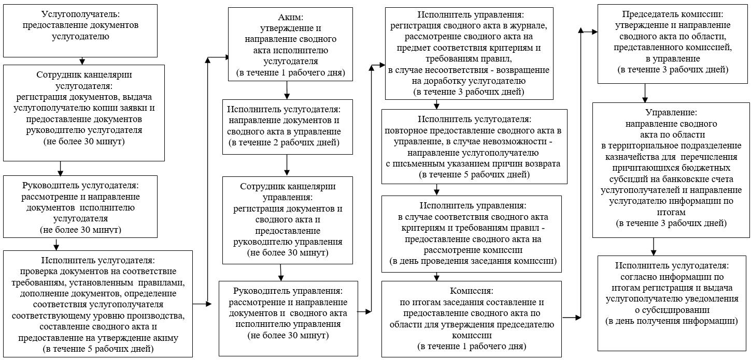

При обращении услугополучателя в Государственную корпорацию:

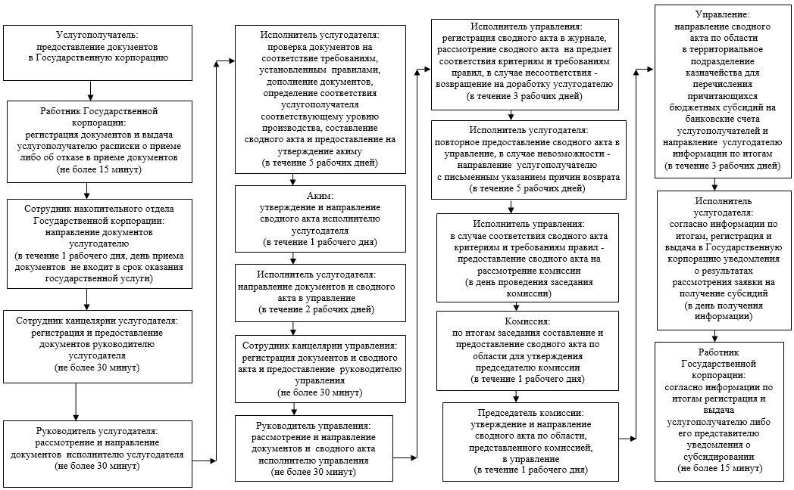

Приложение 4 к регламенту государственной услуги "Субсидирование на развитие племенного животноводства, повышение продуктивности и качества продукции животноводства"
Диаграмма функционального взаимодействия информационных систем, задействованных в оказании государственной услуги, в графической форме

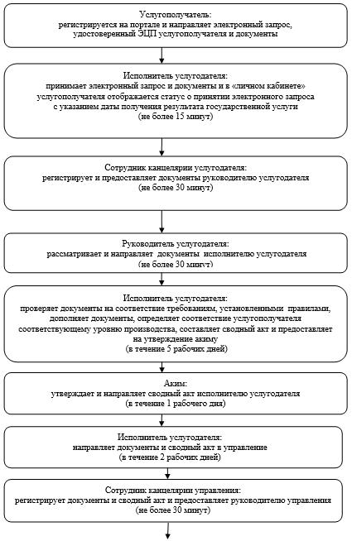

продолжение таблицы

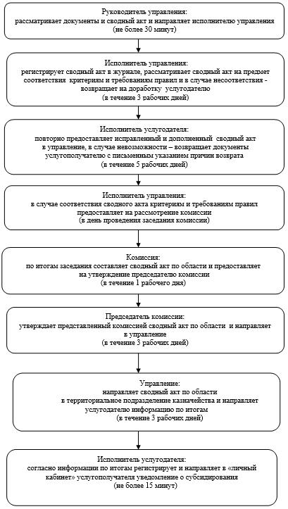

Приложение 5 к регламенту государственной услуги "Субсидирование на развитие племенного животноводства, повышение продуктивности и качества продукции животноводства"
Справочник бизнес-процессов оказания государственной услуги
При обращении услугополучателя к услугодателю:

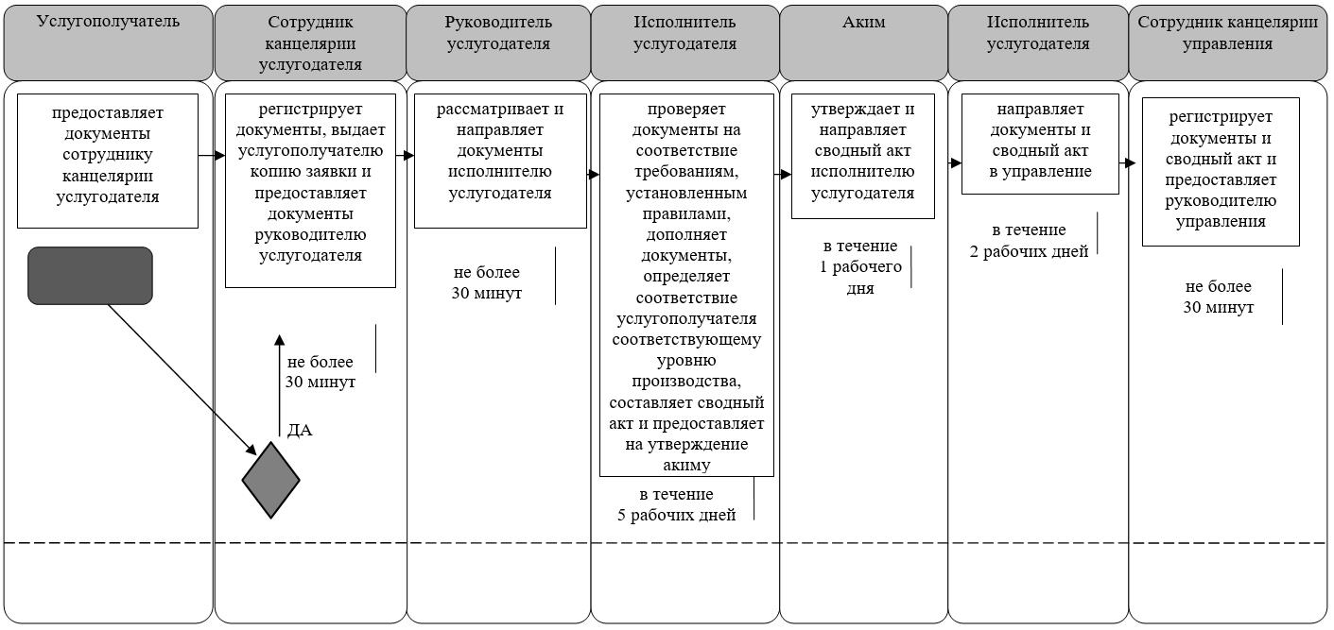

продолжение таблицы

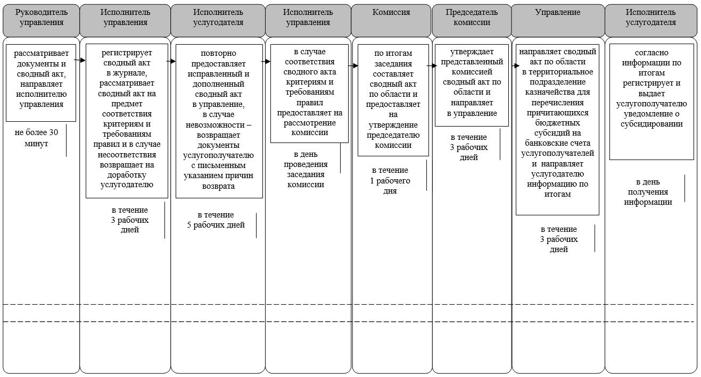

При обращении услугополучателя в Государственную корпорацию:

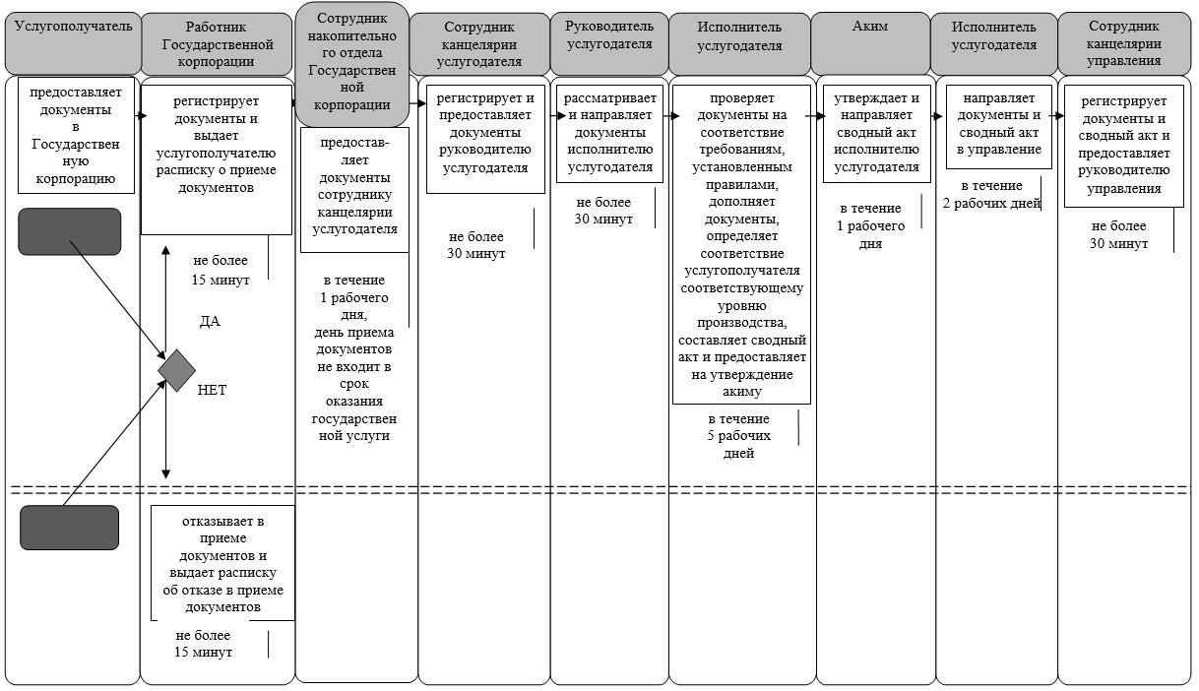

продолжение таблицы

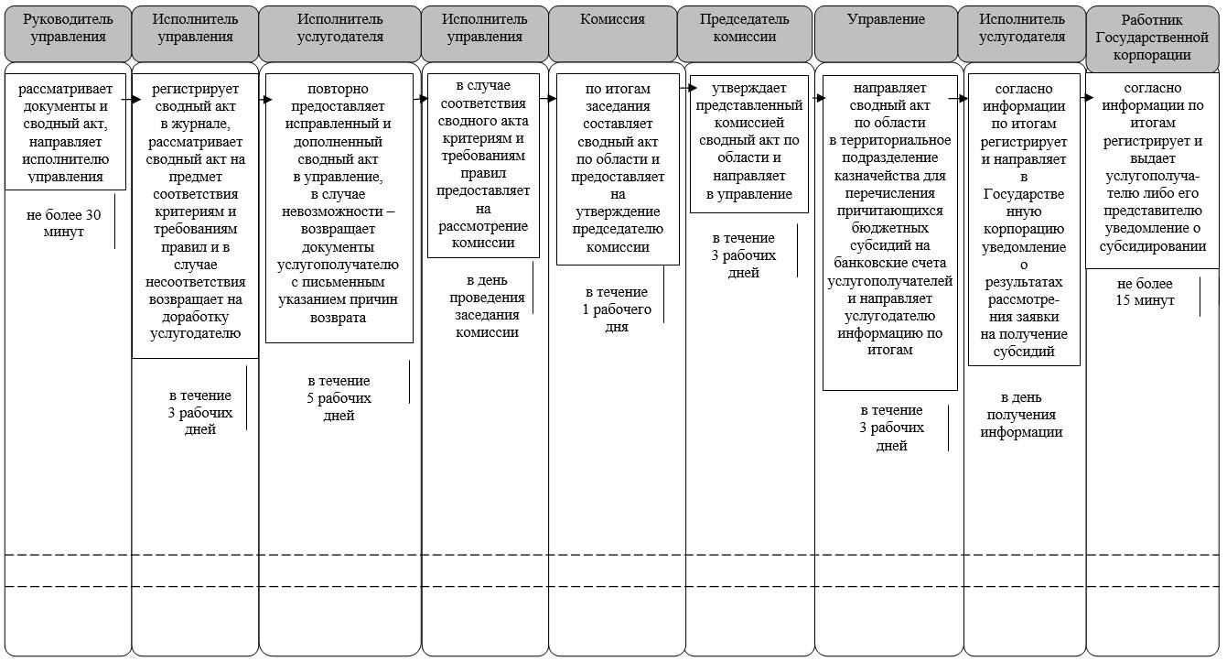

Условные обозначения:

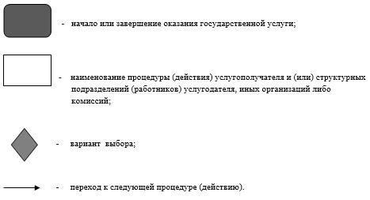

© 2012. РГП на ПХВ «Институт законодательства и правовой информации Республики Казахстан» Министерства юстиции Республики Казахстан

